 | ISTITUTO Superiore  Pascal-Comandini  P.le Macrelli, 100  47521 Cesena  Tel. +39 054722792  Cod.fisc. 90076540401 - Cod.Mecc. FOIS01100L  FOIS0100L@istruzione.it  FOIS0100L@pec.istruzione.it | 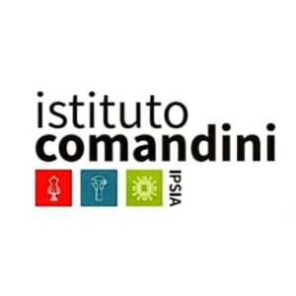
Circolare 139-21
Cesena, 14/6/22
All'attenzione degli alunni classi ITI

Oggetto: calendario corsi recupero ITI Pascal

si allega il calendario dei primi corsi attivati già a partire da domani 15 giugno.
si prega alunni e famiglie di visionare con attenzione il calendario per quanto riguarda le classi prime, seconde, terze e quarte
Gli alunni sospesi in materie di cui il corso non risulta attivato ai sensi della presente circolare sono pregati di visionare questa circolare e i suoi allegati nei prossimi giorni poiché nei prossimi giorni attiveremo anche i corsi di recupero mancanti
I docenti che hanno dato debito nelle materie di cui all’allegato presente indichino cortesemente i nominativi dei loro alunni sospesi al docente titolare del corso, indicato nell’allegato calendario presente.
primi corsi IDEI con attivazione 15 giugno (aggiornato)
FacebookTwitterEmail

